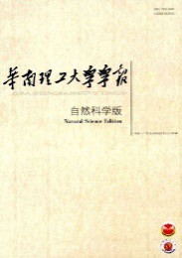
华南理工大学学报(自然科学版)
Journal of South China University of Technology(Natural Science Edition)
ISSN 1000-565X,CN 44-1251/T

《华南理工大学学报(自然科学版)》网络首发论文

题目： 基于改进 YOLOv11 的轻量化裂缝检测算法作者： 纪泳丞，李毅，陈汉平，梁洋
收稿日期： 2025-05-28
网络首发日期： 2026-02-12
引用格式： 纪泳丞，李毅，陈汉平，梁洋．基于改进 YOLOv11 的轻量化裂缝检测算法[J/OL]． 华 南 理 工 大 学 学 报 ( 自 然 科 学 版 ). https://link.cnki.net/urlid/44.1251.T.20260211.1341.002




网络首发：在编辑部工作流程中，稿件从录用到出版要经历录用定稿、排版定稿、整期汇编定稿等阶段。录用定稿指内容已经确定，且通过同行评议、主编终审同意刊用的稿件。排版定稿指录用定稿按照期刊特定版式（包括网络呈现版式）排版后的稿件，可暂不确定出版年、卷、期和页码。整期汇编定稿指出版年、卷、期、页码均已确定的印刷或数字出版的整期汇编稿件。录用定稿网络首发稿件内容必须符合《出版管理条例》和《期刊出版管理规定》的有关规定；学术研究成果具有创新性、科学性和先进性，符合编辑部对刊文的录用要求，不存在学术不端行为及其他侵权行为；稿件内容应基本符合国家有关书刊编辑、出版的技术标准，正确使用和统一规范语言文字、符号、数字、外文字母、法定计量单位及地图标注等。为确保录用定稿网络首发的严肃性，录用定稿一经发布，不得修改论文题目、作者、机构名称和学术内容， 只可基于编辑规范进行少量文字的修改。
出版确认：纸质期刊编辑部通过与《中国学术期刊（光盘版）》电子杂志社有限公司签约，在《中国学术期刊（网络版）》出版传播平台上创办与纸质期刊内容一致的网络版，以单篇或整期出版形式，在印刷出版之前刊发论文的录用定稿、排版定稿、整期汇编定稿。因为《中国学术期刊（网络版）》是国家新闻出版广电总局批准的网络连续型出版物（ISSN 2096-4188，CN 11-6037/Z），所以签约期刊的网络版上网络首发论文视为正式出版。

网络首发时间：2026-02-12 09:09:42 网络首发地址：https://link.cnki.net/urlid/44.1251.T.20260211.1341.002

第 XX 卷 第 XX 期
XXXX 年XX 月
华 南 理 工 大 学 学 报 （ 自 然 科 学 版 ）
Journal of South China University of Technology
（Natural Science Edition）
Vol. XX No. XX
XX XXXX

doi：10. 12141/j. issn. 1000-565X. 250158
基于改进YOLOv11 的轻量化裂缝检测算法

纪泳丞¹ 李毅¹ 陈汉平² 梁洋²
（1. 东北林业大学 土木与交通学院，黑龙江 哈尔滨150000；2. 中铁投资集团有限公司，北京 100039）
摘 要：路面作为交通基础设施，在长期承受荷载和环境侵蚀作用下易产生裂缝等病害。传统人工巡检方法存在效率低、主观性强、安全风险大等问题，难以满足大规模 路面网络的高效养护需求。该文提出一种轻量级高精度路面裂缝检测算法LMC-YOLO
（Lightweight MobileNetV4 with CAA for YOLO），针对细长裂缝在图像中易出现的特征丢失和检测精度不足问题，对检测网络的主干结构、注意力机制融入方式和轻量化策略 进行了系统性优化。算法通过在主干网络中引入轻量化的MobileNetV4 （MNV4） 结构， 利用其高效的通用反转瓶颈模块 （UIB），实现了强大特征提取能力与低计算开销的统一；通过将改进的上下文锚点注意力机制 （CAA） 融入检测网络的颈部部分，在条带卷积基础上引入裂缝形状感知模块，有效增强了对细长裂缝的检测能力；通过精细化 的网络设计，模型参数量减少 24%，计算量降至 4. 6GFLOPs。结果表明LMC-YOLO 在裂缝检测任务中取得了 91. 1% 的精确率、84. 6% 的mAP@0. 5 和 70. 3% 的mAP@0. 5：
0. 95，F1-score 达到 80. 40%，推理速度达到 345FPS，在DIOR 和DOTA-v2 数据集上的交叉验证进一步证实了模型的跨领域迁移能力。该方法成功实现了高精度与高效轻量 化的有机结合，为移动端和嵌入式设备上的路面裂缝实时检测提供了切实可行的解决 方案。
关键词：道路工程；裂缝检测；轻量级目标检测；注意力机制；深度学习
中图分类号：U446.2 文章编号：1000-565X（XXXX）XX-0001-12

道路作为交通基础设施的重要组成部分，长期承载着巨大的交通荷载和外部环境影响，出现裂缝、剥落、坑洞等结构性病害，严重威胁其服役性能与安全性［1］。在众多病害形式中，裂缝被认为是最具代表性的早期损伤征兆，既反映结构内部受力状态，也可能诱发钢筋锈蚀与混凝土脱落等一系列退化过程。
传统人工巡检方法存在效率低、成本高、主观性强和安全风险大等问题［2］。这类方法不仅劳动强

收稿日期：2025⁃05⁃28

度大，还受巡检人员经验影响较大，难以实现大规 模、标准化的健康评估［3］。为解决上述问题，随着 非破坏性检测技术的迅速发展，诸如超声波激光扫 描、红外热成像等技术逐步被引入道路结构监测 中，其中基于图像处理的视觉检测技术因其非接 触、高效率、易部署的特点尤为突出［4］。这类方法 通过分析图像中的纹理、边缘和亮度变化来识别结 构表面的异常，为实时评估提供了新思路。然而， 传统图像处理方法如阈值分割、边缘检测等，虽在

基金项目：黑龙江省交通运输厅科技项目（HJK2023B009）；黑龙江省优秀青年科学基金项目（YQ2024E004）
Foundation items： Supported by the Science and Technology Project of Heilongjiang Provincial Department of Transportation
（HJK2023B009） and the Excellent Youth Science Foundation of Heilongjiang Province （YQ2024E004）
作者简介：纪泳丞（1986—），男，博士，教授，主要从事交通土建方面的研究。E-mail： yongchengji@126. com

特定受控环境下有效，但对复杂背景、变化光照和 低对比度裂缝的鲁棒性不足。如Zou 等人使用判别分析方法和改进的Otsu 阈值技术，虽提高了裂缝检测的准确性和鲁棒性，但在面对多变环境时仍存在 局限性［5］。Shi 等［6］ 使用显著性和统计特征的双阈值分割策略，虽减少了道路标记和背景噪声干扰， 但计算复杂度高，难以实现实时处理。
近年来，伴随计算机视觉与深度学习技术的快 速演进，基于卷积神经网络（CNN） 的图像智能识别方法在裂缝检测中展现出强大的特征提取与判别 能力［4］。相比传统方法，深度学习能够自动学习复 杂特征表示，减少对人工设计特征的依赖，显著提 升了检测的准确性和泛化能力。王维锋等［7］ 提出了一种基于改进YOLOv5 的双模态融合行人检测方法，该方法通过引入GAM 注意力机制和轻量化网络结构，在提高检测精度的同时实现了模型轻量 化。柯淇晟等［8］ 针对遥感图像目标检测问题，设计了多尺度特征自注意融合结构和EMASlideLoss 损失函数，有效解决了特征提取不充分和样本不均衡 问题。目前，深度学习目标检测算法主要分为两 类：两阶段检测器（如R-CNN 系列［9-11］） 与单阶段检测器 （如YOLO 系列［12-14］）。两阶段检测器虽在精度上表现优异，但计算复杂度高、推理速度 慢，限制了其在资源受限环境中的应用。相比之 下， YOLO 等单阶段检测器因其端到端的建模优势、实时检测性能及在小目标检测中的优秀表现， 更适合裂缝检测的实际需求，已成为该领域的研究 热点。
尽管深度学习方法取得了显著进展，但路面裂 缝检测仍面临诸多挑战。首先，裂缝呈现细长、模 糊、低对比度等特征给精确提取带来了困难。现有 方法或尝试融合多尺度特征来捕捉线性结构［15］， 或结合方形与条带卷积增强感知［11］，但在复杂背 景下，性能仍存在下降。其次，模型精度与计算效 率的平衡点难以把握。为提升模糊裂缝的检测精 度，部分研究采用混合扩张卷积扩大感受野［16］ 或引入复杂的自注意力机制［10］，这导致模型计算资 源需求高，难以在移动设备上实时部署。再次，现 有的轻量化尝试在保证效率的同时，精度仍有提升 空间。例如，一些模型通过动态下采样和特征补偿 策略来减少信息丢失［17］，或平衡检测性能与计算 效率［18］，但对细长裂缝的检测精度仍非最优。此 外，其他非破坏性检测技术（如GPR 图像识别） 虽被引入内部结构检测［19-21］，但其数据获取困难、噪
声干扰强等问题也制约了其广泛应用。
针对上述挑战，特别是现有算法在“高精度” 与“轻量化”之间难以兼顾的核心瓶颈，本文提出一种基于裂缝形状感知机制的轻量级路面裂缝检测 算法LMC-YOLO。鉴于传统人工巡检的低效与高风险已无法满足大规模路网的高效养护需求［2-3］，而 高计算开销又限制了先进算法在移动端的广泛部 署，因此，开发一种能够兼容高精度与低开销、可 实现实时检测的算法已成为该领域亟待解决的问 题。本研究以轻量化MNV4 为主干网络，并将通用的上下文锚点注意力机制（CAA） 改进为专门针对裂缝几何特征的形状感知机制，旨在保持高检测精 度的同时降低模型复杂度和计算开销，以期为移动 端和嵌入式设备上的路面裂缝实时检测提供可行的 解决方案。

1 LMC-YOLO 裂缝检测算法
本研究提出的LMC-YOLO 是道路裂缝检测的轻量级目标检测算法，针对现有模型在处理细长裂缝 时的特征提取不足和计算资源消耗过大等问题，进 行了系统性的结构优化。本节详细介绍算法的整体 架构、关键模块设计以及理论基础。相较于前代模 型，YOLOv11 （基线） 采用了更加优化的骨干网络设计，引入了改进的C2f 模块和增强的特征金字塔网络，使其在小目标检测方面表现更为出色。然 而，YOLOv11 在处理细长裂缝以及低对比度目标时仍存在特征表达能力不足的问题，且其参数量和计 算复杂度难以满足移动端部署的轻量化需求。基于 上述分析，如图1 所示，LMC-YOLO 整体结构可划分为3 个功能模块：主干网络、颈部与头部。在主干网络部分，我们选用了轻量化的MNV4 模块替换YOLOv11 原有的骨干网络，利用其高效的通用反转瓶颈（UIB） 结构，降低参数量与计算开销的同时， 保持了对裂缝等细粒度目标的良好识别能力。在特 征提取过程中，穿插加入了卷积层以增强特征表 达，进一步提升浅层特征的表征能力。
在主干网络末端， 我们保持了SPPF （Spatial Pyramid Pooling-Fast） 模块，用于增强模型对不同尺度裂缝特征的感知能力。该模块通过对同一特征图分别施加多种尺寸的最大池化操作，并在池化后进行特征融合，使模型在不增加太多计算量的前提下具备更大的感受野。

1 MobileNetV4 轻量化主干网络
为进一步增强模型在移动端的适配性，本研究

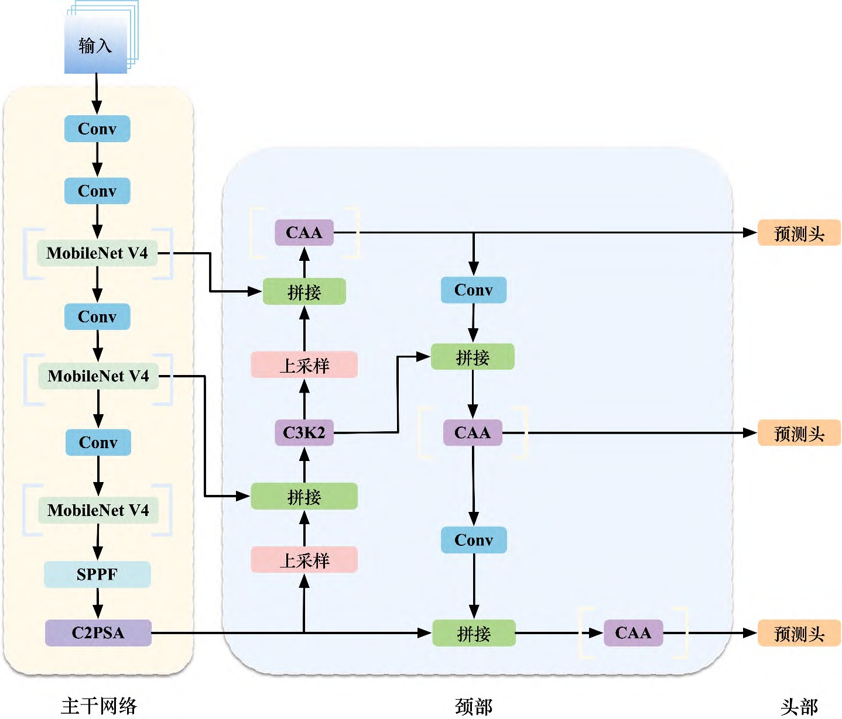
图1 LMC-YOLO 网络架构
Fig. 1 LMC-YOLO network architecture

在MNV4 中引入了Mobile MQA 注意力机制，通过优化计算与内存访问的比例，并结合神经网络架构搜索 （NAS） 和蒸馏技术，有效提升了移动加速器上的推理速度，使模型能够在多种硬件平台上实现高性能部署。
MNV4 引入了多个高效且新颖的结构模块，其中最关键的是通用反转瓶颈（UIB）。该结构在扩展传统MobileNetV2 的反转瓶颈 （IB） 的基础上，在扩展层前引入了可选的深度可分离卷积（DW），并在扩展层与投影层之间进行配置。NAS 会自动决定
是否引入DW，从而生成更优的网络结构。尽管这种结构修改较为简单，但它在保持搜索效率的同时实现了>95% 参数的共享，大幅提升了模型的计算效率与可扩展性。
如图2 所示，UIB通过两个可选深度卷积（DW） 实现4 种实例化变体，可根据部署需求权衡性能与计算成本。四种变体在效率与性能间提供不同权衡： Fused IB 优先容量但开销大，ConvNext-Like 通过前置大核卷积提升效率，ExtraDW 平衡深度与成本， MobileNet Inverted Bottleneck追求极致轻量化。

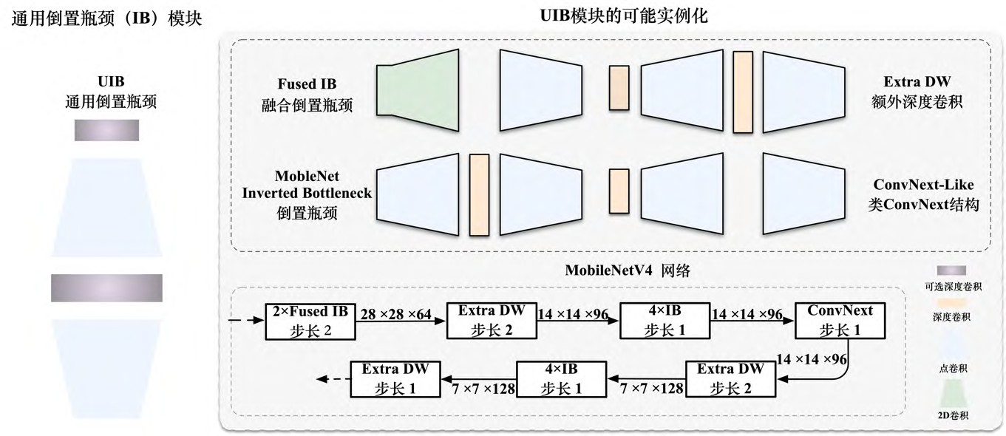
图2 UIB 块及其实例化变体示意图
Fig. 2 UIB Block and its instantiation variants

实验表明， UIB 提供灵活的计算资源分配机制：（1） 平衡空间与通道混合；（2） 自适应扩大感受野；（3） 最大化资源利用率。如表 1 所示，UIB
离像素之间关系的能力，并且由于条带深度设计， 不会显著增加计算成本。
在获得条带卷积特征Fh 的基础上，生成基
l - 1，n

模型在精度 （83. 3%） 与延迟 （2. 68ms） 上与对比模型接近，但在参数量 （33. 0M） 和计算量 （6. 2 GMACs） 上更具优势。
表1 模型性能概览［22］
Table 1 Model performance metrics
础注意力权重：
Al - 1，n = SigmoidConvLxl(Flh- 1，n ) （4）
针对裂缝细长、线性的几何特征，在注意力权重生成过程中融入形状感知机制。通过3 × 3 卷积
捕获局部形状特征：

模块 精确率/%
GMACs
参数量/106
Edge TPU/
Sl - 1，n = Conv3 × 3 (Fh
，n ) （5）

CN 83. 2
IB 82. 3
6. 9
6. 1
35. 1
32. 4
ms 2. 69
2. 61
l - 1
将基础注意力权重与形状特征融合，生成形状感知注意力权重：

UIB 83. 3↑ 6. 2 33. 0↓ 2. 68

2 上下文锚点注意力机制
在桥梁与道路病害检测中，挑战不仅在于对检测设备轻量化与实用性的要求，还包括对病害区域前景像素分布稀疏的问题。针对裂缝细长稀疏的特
征分布，本研究引入并改进了上下文锚点注意力机
Wlsh-a1p，en = Sigmoid (α⋅Al - 1，n + β ⋅ Conv1 × 1 (Sl - 1，n )) （6）
式中α 和β 为平衡系数，用于融合注意力权重和形状特征。这种设计使模型能够增强对细长结构的响应， 通过隐式的长宽比约束提高裂缝识别准确性。
最终的特征增强输出为
，
，
l - 1，
l - 1，

制 （CAA），用于捕捉长距离上下文信息［23］。原始
Flat-tn1 n = (Wlsh-a1pen⊙F h
n )⊕Fh
n （7）

CAA 通过条带卷积能够捕获线性特征，但缺乏对裂缝几何形状的显式约束，容易将路面标线等线性目标识别为裂缝。因此，本研究在CAA 基础上融入裂缝形状感知模块，通过长宽比约束和方向一致性约束，实现对细长裂缝的专门化检测。如图 3 所示，改进后的CAA 模块主要由局部特征聚合、条带卷积特征提取、裂缝形状感知增强、特征融合输出。以第 n 个CAA 模块为例，采用平均池化后接1 × 1 卷积来获取局部区域特征：
式中，Sigmoid 函数确保注意力Al - 1， n 的范围在（0， 1） 之间，⊙ 表示逐元素乘法， ⊕ 表示逐元素求和，Flat-tn1，n 为增强后的特征。

Flp-oo1l ，n = Conv1 × 1 (Pavg(X (2) ，n ))，
l - 1
（1）

n = 0，…，Nl - 1
式中， Pavg 表示平均池化操作。n=0 时， X (2) ，n =
l - 1
( )
X 2 。
l - 1

应用两个深度方向的条带卷积作为标准大核深度方向卷积的近似：

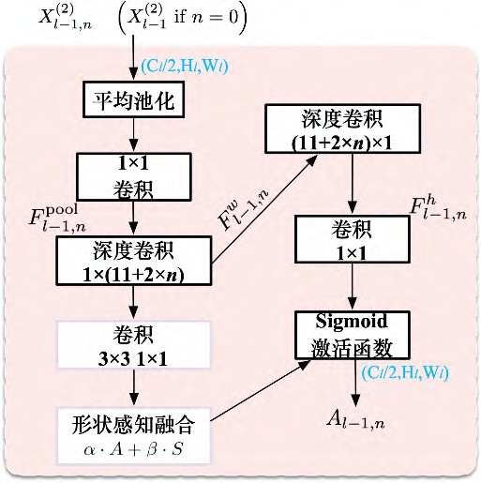
图3 改进的上下文锚点注意力机制结构示意图

Fw ，n = DWConv1 × k (Flp-oo1l ，n ) （2）
l - 1
b
Fig. 3 Structure of improved Context Anchor Attention mecha‐

Fh ，n = DWConvk × 1 (Fw ，n ) （3）
l - 1
b
l - 1
nism with shape perception

考虑到模型的轻量化设计，选择深度方向的条带卷积。首先，条带卷积是轻量级的，与传统的kb × kb2D 深度卷积相比，通过几个 1D 深度卷积核实现类似的效果，参数减少kb /2。其次，条带卷积有助于识别和提取具有细长形状的物体特征。为了增加感受野范围，设置 kb = 11 + 2 × l，，即根据深度n 计算卷积核大小kb。这样的设计增强了远距

2 数据集与评价指标

1 数据集描述与预处理
为保证数据集质量， 选取 SDNET2018［24］、YOLO Crack-Seg 及自建数据集作为数据来源。此外，SDNET2018 包含620 张256×256 分辨率的混凝土裂缝图像， 通过翻转、旋转扩展至 1069 张；

YOLO Crack-Seg 原用于裂缝分割，包含 4029 张图像，本研究将其转换为检测格式；自建数据集采用SONY IMX586 相机在哈尔滨市多个路段采集，涵盖晴天、雪天、不同光照角度等多种路面状况。如
图4 所示，包含横向、纵向、修补和坑洞4 类典型裂缝，补充了公开数据在场景多样性方面的不足。最终选取3919 张用于训练与验证 （4：1 划分），详见表2。

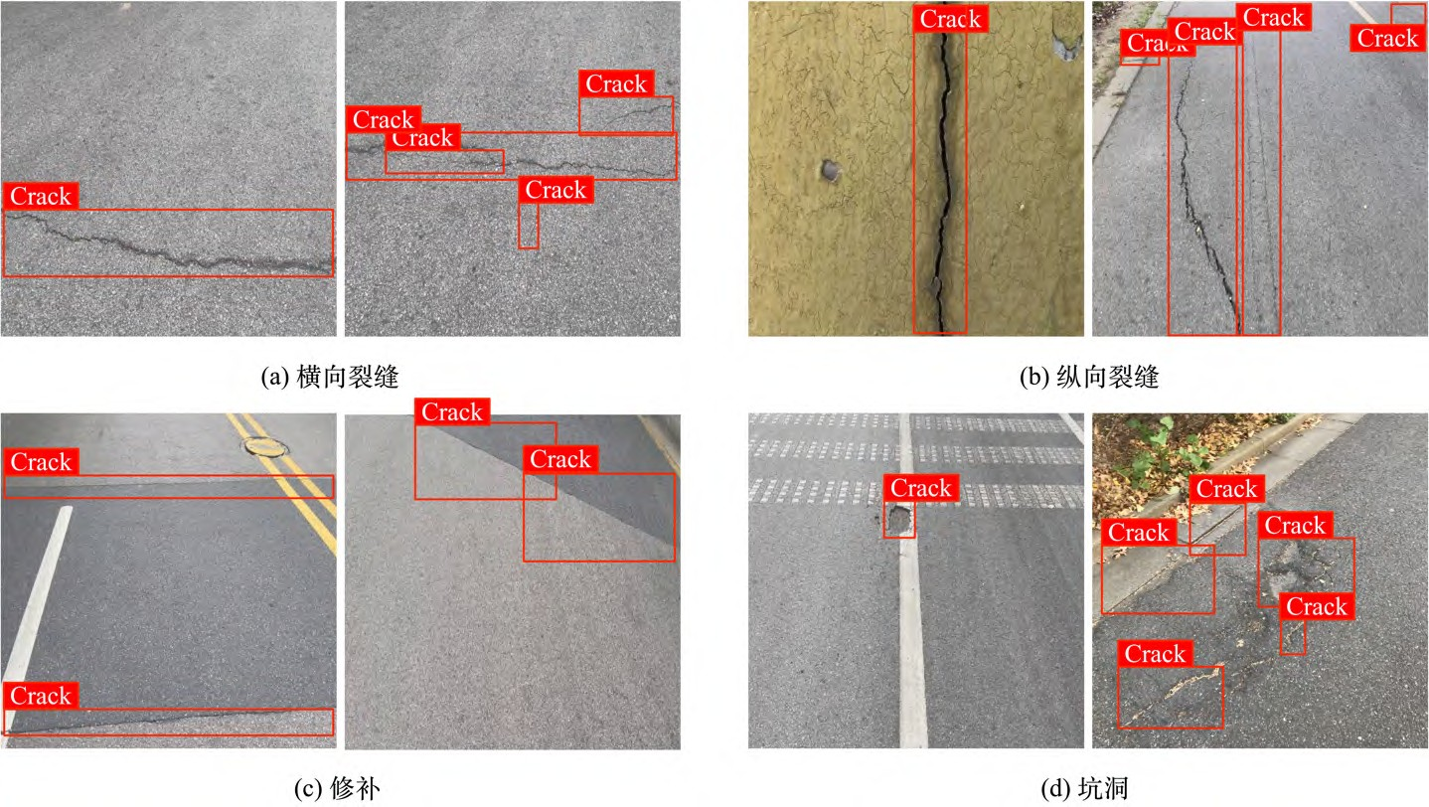
图4 裂缝类型及标注展示
Fig. 4 Demonstration of crack types and annotations
表2 数据集概览
Table 2 Dataset overview

数据库名称
个人数据集
SDNET2018［24］
YOLO Crack-Seg
总计
图像数量（原始/增强）
967/1980
620/1069
4029/ -
5616/7078
分辨率
多种
256×256
640×640
多种
图像类型
RGB
灰度
RGB
混合
标注格式

YOLO
增强方式

翻转、旋转、对比度增强、去噪

所有图像使用LabelImg 工具进行裂缝标注， 并通过翻转、旋转、亮度与对比度调整等方式进 行数据增强。由于裂缝特征具有旋转不变性和对 称性，无论裂缝以何种角度或方向出现，其作为 裂缝的本质物理特征并不会改变。通过这些扩容 的数据集，模拟了在不同拍摄角度和位置下采集

2 实验设置和评价指标
实验在搭载NVIDIA RTX 3090 GPU 的计算平台上进行训练。训练过程中选用了带动量的随机梯度下降优化器（SGD）。训练总轮数设定为200，批处理大小为16，初始学习率为0. 01。
学习率调整采用余弦退火策略（Cosine Anneal‐
ing
）［25］，其计算公式为

到的裂缝数据，能够极大丰富训练样本的多样性， ( )
ë
2 ê
π
ú η （8）
迫使模型学习裂缝的本质特征而非特定方向，从
η
t
= 1 êé1 + cos
t T
ù ú û

而有效避免过拟合，提升模型在实际应用中的泛
化能力和鲁棒性。
需要说明的是，最终数据集聚焦于具有明显裂 缝特征的图像，未包含过细、模糊或遮挡严重的裂 缝样本，以模拟实际检测中对显著病害的识别需求。
式中，ηt 为第t 步的学习率，η 为初始学习率，T 为学习率衰减周期。
具体的训练环境如下： Windows 操作系统，
Intel i7 CPU，NVIDIA RTX 3090 GPU，24GB 显存，
基于PyTorch 2. 1. 2 和CUDA 11. 8 实现。为全面、

客观地评估LMC-YOLO 算法的性能，本研究从检测精度和模型效率两个维度构建评价指标体系。检测
阈值为0. 5 时的平均精度，mAP@0. 5：0. 95 为IoU 从0. 5 至0. 95 （步长0. 05） 的平均值。

精度指标选用精确率 （P）、召回率 （R）、F1-score
（F1） 和平均精度均值 （PMA）。在裂缝检测任务中，
PMA
1 N
N i = 1 i
（12）

精确率和召回率分别反映了模型减少误报和漏检的能力，F1-score 综合了两者，而 PMA 则用于全面评估模型对裂缝的综合识别与精确定位能力。模型效 率指标选用参数量、计算量 （GFLOPs） 和推理速度（FPS）。为了更直观地判断是否满足工程应用的“实时性”，模型效率指标可以直接衡量计算复杂度和实时推理性能。
= ∑AP
基于上述分析，本研究采用以下指标评估模型性能：
（1） 精确率表示被预测为正例的样本中真正为
正例的比例：
（5） 轻量化指标：FPS 表示模型每秒能处理的图像帧数，反映模型推理速度。参数量反映衡量模型的体积与计算复杂度，参数量越小通常表示模型越轻量。计算量指浮点运算次数，用于衡量模型的计算复杂度。

3 实验结果分析与讨论

1 多种目标检测算法结果对比
将LMC-YOLO 与YOLOv8［26］、Faster R-CNN［9］、 DINO［27］、YOLOv11 等代表性算法进行对比验证，观
察模型在检测精度、模型复杂度和推理效率上的

TP TP + FP
P =
（9）
表现，裂缝识别结果如图5 所示。
由表3 得出，LMC-YOLO 在精度和效率权衡上

- 召回率表示真实为正例的样本中被正确预
测为正例的比例：
实现显著突破。精确率达91. 1%，较当前最优基线方法YOLOv11 提升 5. 5 个百分点， 验证集mAP@

TP
R =
TP + FN
（10）
0. 5 为 84. 6%， 相比YOLOv11 提升 2. 4 个百分点。更重要的是，这种精度提升是在大幅降低模型复杂

- F1-score 为精确率和召回率的调和平均值，
综合反映二者的平衡性：
度的前提下实现的：参数量 1. 98M 仅为YOLOv11

F1 = 2 × P × R
P + R
（11）
的76. 7%，计算复杂度4. 6GFLOPs 较YOLOv8 降低
43%，推理速度345FPS 较传统两阶段方法Faster R-

- PMA 为平均精度，其中mAP@0. 5 表示IoU CNN 提升超过40 倍。
表3 检测模型性能比较
Table 3 Performance comparison of detection models
模型 精确率/% 召回率/% F1-score/% mAP@0. 5/% mAP@0. 5：0. 95/% 参数量/106  训练 82. 3 训练 62. 3  YOLOv8［26］ 83. 0 74. 7 78. 63 3. 00 | GFLOPs  8. 1 | FPS  80
RFaster 62. 3 68. 9 65. 43 训练 57. 1 训练 40. 5 41. 53 | 41. 35 | 8
训练 73. 7 训练 47. 7  DINO［27］ 80. 6 75. 2 77. 81 47. 1 | 47. 54 | 12
训练 80. 7 训练 63. 4  YOLOv11 85. 6 74. 3 79. 55 2. 58 | 6. 3 | 300
训练 82. 1 训练 64. 1  YOLOv11-C2PSA-FLA 85. 3 76. 6 80. 72 2. 60 | 6. 3 | 384
训练 83. 1 训练 64. 5  LMC-YOLO（文中） 91. 1 71. 9 80. 40 1. 98 | 4. 6 | 345

-CNN［9］
验证 83. 8
验证 58. 6
验证 75. 2
验证 82. 2
验证 83. 6
验证 84. 6
验证 68. 1
验证 46. 3
验证 53. 5
验证 69. 2
验证 69. 8
验证 70. 3

性能提升的根本原因在于MobileNetV4 主干网络与CAA 注意力机制的协同优化。如图 6 （a） 所示， 相比单一改进的YOLOv11 变体， LMC-YOLO 在多个评价指标上均实现均衡提升， 特别是在
F1-score （80. 40%） 上的表现验证了模型在精确率与召回率之间的有效平衡。图5 的检测效果对比进一步证实，LMC-YOLO 在复杂背景干扰和细长裂缝检测中具备更强的特征判别能力和定位准确性。

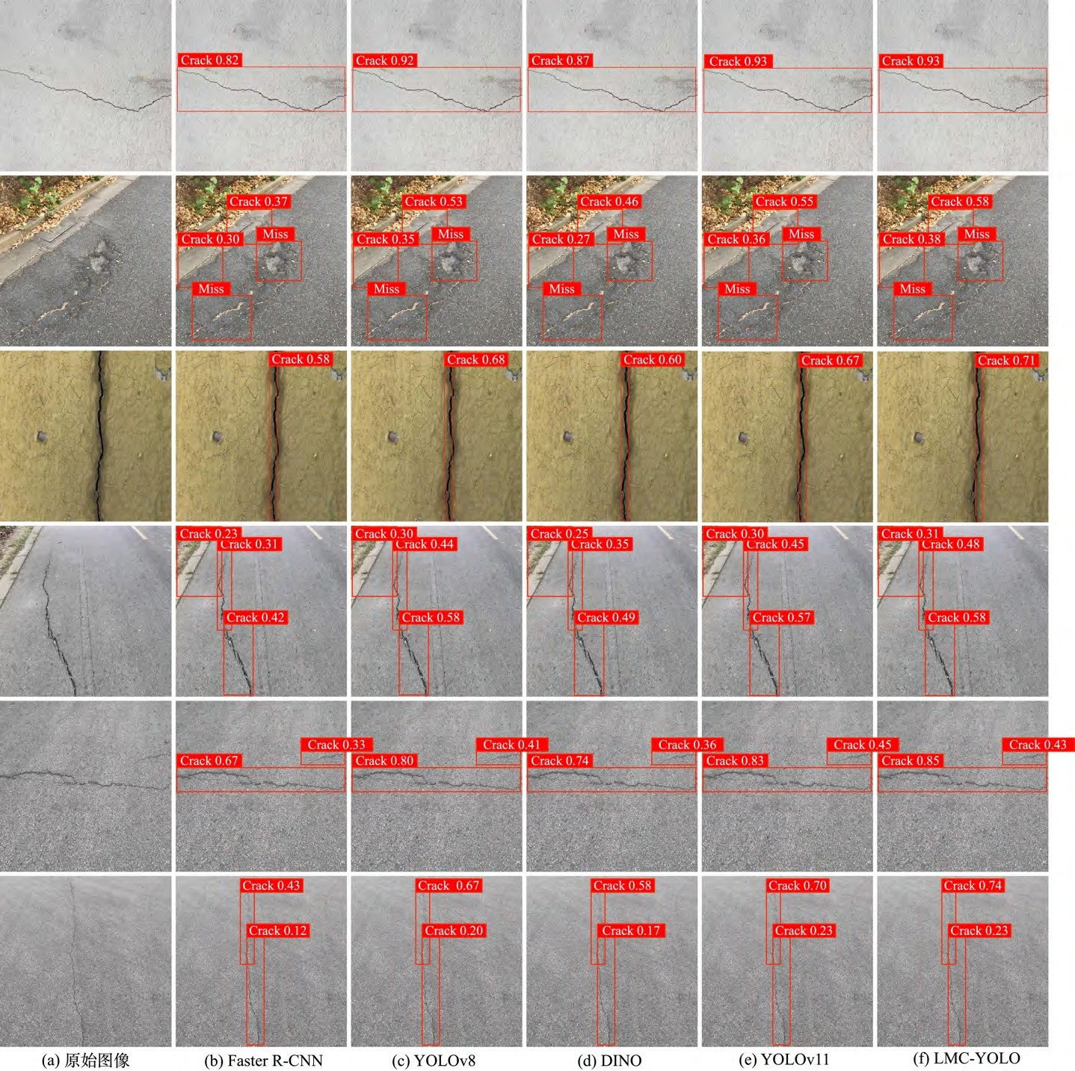
图5 裂缝识别结果对比
Fig. 5 Comparison of crack detection results
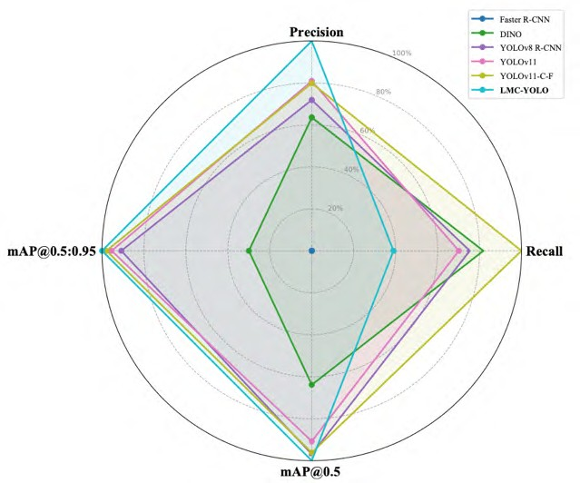
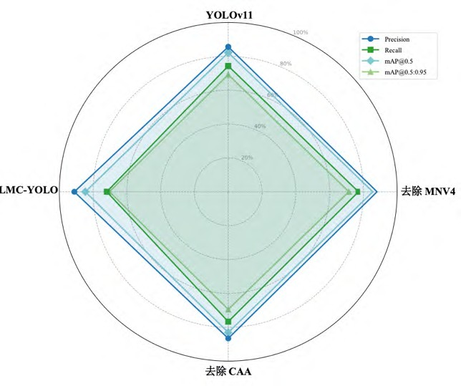
（a） 对比实验 （b） 消融实验
图6 模型性能雷达图
Fig. 6 Radar charts of model performance

值得注意的是，尽管召回率 （71. 9%） 相对略低，但综合F1-score 仍优于大部分对比方法，表明模型在减少误检方面的改进效果显著。对于减少误检或增加漏检做出了权衡。这种权衡策略对于实际工程应用具有重要意义，能够有效降低后续人工复核的工作量。如Yang 等人，通过引入高效的注意力机制等优化可以在不显著增加参数量的情况下提升精度，并保证检测的整体表现不下降［28］。

3. 2 消融实验结果与分析
本研究对改进后的YOLOv11 算法进行了消融实验［29］，具体实验结果如表4 所示。本节主要评估各改进点的独立贡献及其组合效应，以验证所改进的网络框架相较于基线的性能提升。
表4 关键模块消融实验
Table 4 Ablation experiments of key modules
到 84. 6%， 分别较原CAA 提高 2. 3 和 0. 8 个百分点，但召回率略低于其他方法，这是形状约束严格筛选的结果，有利于实际应用中减少误检和人工复核工作量。
LMC-YOLO 在融合MNV4 与CAA 两个模块后， 各项指标达到最优。相较基线模型，精确率提升
5. 5 个百分点，mAP@0. 5 提升 2. 4 个百分点，FPS 提升 15%。尽管在召回率和mAP@0. 5：0. 95 指标上略有下降， 但综合考虑精度与速度的平衡， LMC-YOLO 实现了轻量化与高精度的有效统一。
为进一步验证CAA 模块对细长裂缝的有效性， 在保持其他网络结构不变的前提下，本小节对该模 块在不同引入位置进行了对比实验，结果如表6 所示。结果表明，无论将CAA 模块引入至检测头部还是全局特征提取阶段，均对模型性能产生了积极

模型

YOLOv11
去除MNV4 去除CAA
精确率/%
85. 6
88. 1
86. 6
召回率/%
74. 3
77. 1
76. 7
mAP@ 0. 5/%
82. 2
85. 6
83. 1
mAP@0. 5： 0. 95/%
69. 2
71. 4
69. 5
F1-
score/% 79. 55
82. 23
81. 35
FPS 300
344
232
影响；其中，将CAA 应用于全局网络结构时，对裂缝检测的精确率提升最为明显，表明其在增强深层特征表示方面具有更优效果。
表6 CAA 模块不同位置消融结果对比

LMC-YOLO 91. 1 71. 9 84. 6 70. 3 80. 40 345
Table 6 Comparison of ablation experiment results of CAA
module at different locations

从表4 可以看出，去除各独立模块后，模型的各项指标变化。对比基线YOLOv11，MNV4 模块使mAP@0. 5 提升了0. 9 个百分点，FPS 提升44 帧/秒； CAA 模块使mAP@0. 5 提升 3. 4 个百分点， 但FPS

位置
放置在头部放置在颈部
精确率/%
88. 0
88. 0
mAP@ 0. 5/%
84. 9
85. 1
mAP@0. 5： 0. 95/%
70. 5
70. 9
FPS 340
340

下降 68 帧/秒。结果表明，MNV4 模块在提升推理速度方面贡献更大，而CAA 模块则侧重于特征表达能力的增强。如图6 （b） 所示，展示了不同模块在各性能维度上的差异。
为进一步验证改进CAA 模块的有效性，在统一的MNV4 主干网络基础上对比了多种注意力机制，结果如表 5 所示。通用注意力 （CBAM、SE） 使精确率提升至 87-88%，改善有限；改进CAA 融入形状感知后，精确率达到 91. 1%，mAP@0. 5 达
表5 不同注意力机制性能对比
Table 5 Performance comparison of different attention mechanisms
全局 88. 1 85. 6 71. 4 344
为更全面评估改进后模型在实际检测任务中的 表现，文中进一步基于Daniel Bolya 在TIDE 中提出的误检类型定义， 对原始 YOLOv11 模型与结合MNV4+CAA 模块的改进模型进行对比分析［21］。该分析涵盖6 类常见误检类型，包括分类错误（ Ecls， IoU≥0. 5）、定位错误 （Eloc，IoU∈ ［0. 1， 0. 5］、背景误检 （Ebkg，IoU<0. 1）、漏检 （Emiss）、重复检测
（Eduplicate） 和总漏检 （EFN）。实验结果如表 7 所示，
表7 基准模型与改进模型的误检率对比1）
Table 7 Comparison of error rates between baseline and im‐

注意力机制 精确
召回 mAP
F1-
参数/
FPS
proved models

无
CBAM［30］
率/%
86. 6
87. 3
率/%
76. 7
76. 3
@ 0. 5/%
83. 1
83. 2
score/%
81. 4
81. 4
106
1. 75
2. 13

232
320
方法
YOLOv11
+MV4+CAA
mAP@ 0. 5/%↑
85. 5
89. 2
Ecl↓s
1. 2
1. 0
Elo↓c
8. 7
4. 1
Ebk↓g
2. 4
3. 1
Emis↓s
6. 3
2. 9
Efp↓ 1. 5
0. 8
Efn↓ 7. 8
3. 5

SE［31］
原CAA
87. 9
88. 8
75. 8
75. 0
83. 0
83. 8
81. 5
81. 3
1. 89
1. 98
335
340
改进 +3. 7 -0. 2 -4. 6 +0. 7 -3. 4 -0. 7 -4. 3
1）箭头符号“↑”表示该指标越高越好，“↓”表示该指标越低

CAA（ 文 中 ） 91. 1 71. 9 84. 6 80. 4 1. 98 345
越好。

改进模型在多种误检类型上均表现出明显优势。如图7 所示，尤其是在定位错误和总漏检方面效果显
著，进一步验证了MNV4 与CAA 模块在提升检测准确性方面的协同增益作用。

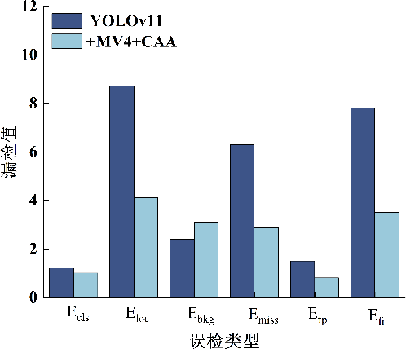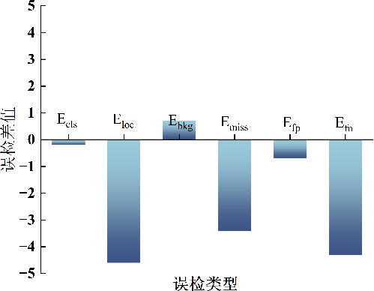

3. 3 热力图
图7 改进模块与基准模型的差值
Fig. 7 Performance differences between improved modules and baseline model
激活度。为准确反映模型对目标区域的感知能力，

本研究采用Grad-CAM 方法对不同模型进行可视化分析，通过反向传播获取梯度信息生成热力图，其中红色区域表示高激活度，蓝色区域表示低
可视化范围限定在检测框内部。
如图8 所示，Faster R-CNN 的激活区域较为零散，部分响应集中于裂缝周边背景区域；YOLOv8

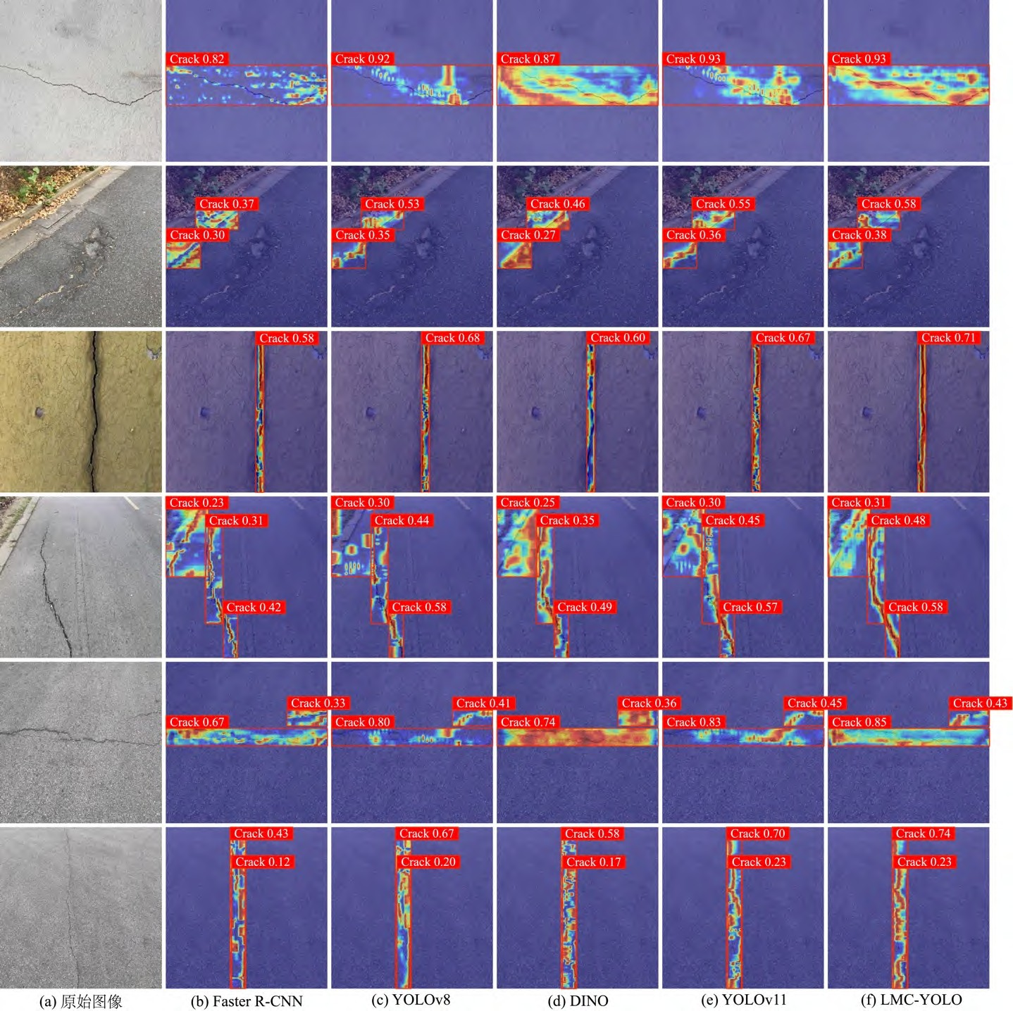
图8 热力图对比分析
Fig. 8 Comparative analysis of heatmaps

能够聚焦于裂缝主体，但在复杂背景下存在注意力偏移；YOLOv11 在裂缝边缘区域响应集中，具备较强的边界学习能力。相比之下，LMC-YOLO 在处理细小裂缝时对裂缝中心区域的关注度更高，激活区域更加集中且具有更强的判别性，有效避免了背景噪声干扰。
热力图分析验证了CAA 注意力机制在增强特征提取能力方面的有效性，证明了模型具备更强的可解释性和稳定性。

3. 4 跨数据集泛化性验证
为验证模型的通用性与有效性，在DIOR［32］ 和DOTA-v2［33］ 遥感图像 （RSIs） 数据集上进行了迁移实验。该类数据集具备“小目标密集、尺度变化大、背景复杂”等特点，与裂缝检测任务具有一定的结构共性，因此可有效评估改进模块在非结构类图像中的能力。
如图9 所示，LMC-YOLO 在高分辨率遥感图像中推理帧率由 77FPS 提升至 195FPS， 有效提升153%， mAP@0. 5 在 DIOR 数据集上达到 66. 9%， 相比YOLOv11 提升2. 1 个百分点，在DOTA-v2 上达到 53. 5%， 提升 2. 4 个百分点， 同时参数量仅为
1. 98M。实验结果验证了改进方法在跨领域场景中的有效性和通用性。
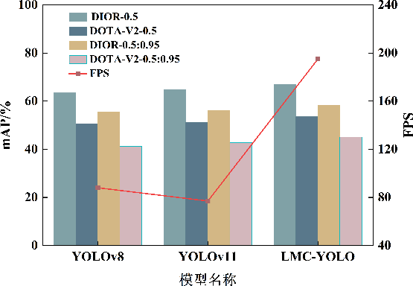
图9 遥感数据集不同模型下的表现
Fig. 9 Performance of different models on remote sensing data‐ sets

4 结语
针对路面裂缝检测存在的特征丢失和计算资源消耗大等问题， 提出了轻量级高精度检测算法LMC-YOLO，通过深度学习与轻量化网络融合实现了裂缝智能检测的技术突破。
（1） 提出了一种基于改进YOLOv11 的轻量级小目标检测算法以满足裂缝检测中的实际需求。模
型参数量仅为 1. 98*106，计算复杂度 4. 6GFLOPs，
相比基准模型分别减少23. 3% 和27%，推理速度达到 345FPS，在大幅降低计算复杂度的同时实现了
91. 1% 的精确率和 84. 6% 的mAP@0. 5，为路面结构智能监测的实时化应用奠定了基础。
- 针对细长裂缝的几何特征，提出了融合形状感知的CAA 注意力机制。该机制在原始CAA 的条带卷积基础上，通过引入形状感知权重，实现了对裂缝几何特征的显式约束，有效区分了裂缝与路面标线等线性干扰目标。实验表明，该机制使模型精确率提升4. 5 个百分点，验证了专门化设计相对于通用方法的技术优势。
- 改进算法在裂缝检测任务中取得了良好效果，但仍存在一定局限性，召回率为71. 9% 相对较低，复杂光照条件下精确率会下降8-12%，需要增强模型的鲁棒性。此外，数据集主要来源于控制环境，其在实际工程环境中的适用性仍需进一步验证。初步的现场测试表明，模型能够在边缘设备上运行并识别典型裂缝，但对极端天气、严重污渍等复杂场景的处理能力仍有待提升。未来将重点关注模型在多类病害检测任务中特别是面向边缘设备或移动终端的轻量化部署能力及其在实际工程应用中的适应性挑战。
参考文献：
［1］ 杨国俊，齐亚辉，石秀名. 基于数字图像技术的桥梁裂缝检测综述 ［J］ . 吉林大学学报 （工学版）， 2024， 54 （2）： 313-332.
YANG Guo-jun， QI Ya-hui， SHI Xiu-ming. Review of bridge crack detection based on digital image technology
［J］ . Journal of Jilin University （Engineering and Tech‐ nology Edition）， 2024， 54 （2）： 313-332.
［2］ KUN L， CHEN M， WANG X. A deep learning‐ based method for pixel‐level crack detection on concrete bridges
［J］ . IET Computer Vision， 2022， 16 （4） ：
298-312.
［3］ 刘宇飞， 樊健生， 聂建国， 等. 结构表面裂缝数字图像法识别研究综述与前景展望 ［J］ . 土木工程学报， 2021， 54 （6）： 79-98.
LIU YU-fei， FAN Jian-sheng， NIE Jian-guo， et al. Review and prospect of digital-image-based crack detec‐
tion of structure surface ［J］ . China Civil Engineering Journal， 2021， 54 （6）： 79-98.
［4］ 李良福， 马卫飞， 李丽， 等. 基于深度学习的桥梁裂缝检测算法研究 ［J］ . 自动化学报， 2019， 45

（9）： 1727-1742.
LI Liang-fu， MA Wei-fei， LI LI， et al. Research on Detection Algorithm for Bridge Cracks Based on Deep
Learning ［J］ . Acta Automatica Sinica 2019， 45
（9）： 1727-1742.
［5］ ZOU Q， CAO Y， LI Q， et al. CrackTree： Auto‐ matic crack detection from pavement images ［J］ . Pat‐ tern Recognition Letters， 2012， 33 （3）： 227-238.
［6］ SHI Y， CUI L， QI Z， et al. Automatic Road Crack Detection Using Random Structured Forests ［J］ . IEEE Transactions on Intelligent Transportation Systems， 2016， 17 （12）： 3434-3445.
［7］ 王维锋， 邵琳骞， 黄建鑫， 等. 基于改进YOLOv5 的双模态融合行人检测方法 ［J］ . 吉林大学学报 （工学版）， 2025： 1-11.
WANG Wei-feng， SHAO Lin-qin， HUANG Jian-xin， et al. Method of using dual-mode fusion to. detect pedes‐
trians based on improved YOLOv5 ［J］ . Journal of Jilin University （Engineering and Technology Edition） ， 2025： 1-11.
［8］ 柯淇晟， 花强， 张博. 基于改进YOLOv8 的遥感图像目标检测 ［J］ . 河北大学学报 （自然科学版）， 2025， 45 （3）： 309-316.
KE Qi-sheng， HUA Qiang， ZHANG Bo， Remote sensing image object detection based on improved. YO‐
LOv8 ［J］ . Journal of Hebei University （Natural Sci‐ ence Edition）， 2025， 45 （3）： 309-316.
［9］ REN S， HE K， GIRSHICK R， et al. Faster R- CNN： Towards Real-Time Object Detection with Region Proposal Networks ［C］ //Advances in Neural Informa‐ tion Processing Systems： Vol. 28. Curran Associates， Inc.， 2015.
［10］ LIU H I， TSENG Y W， CHANG K C， et al. A de‐ noising FPN with transformer R-CNN for tiny object de‐
tection ［J］ . IEEE Transactions on Pattern Analysis and Machine Intelligence， 2025， 47 （3）： 234-248.
［11］ ZHANG E， JIANG T， DUAN J. A Multi-Stage Fea‐ ture Aggregation and Structure Awareness Network for
Concrete Bridge Crack Detection ［J］ . Sensors， 2024， 24 （5）： 1542.
［12］ Tian Y， Ye Q， Doermann D. Yolov12： Attention- centric real-time object detectors ［J］ . arXiv preprint arXiv：2502.12524， 2025.
［13］ Bochkovskiy A， Wang C Y， Liao H Y M. Yolov4： Optimal speed and accuracy of object detection ［J］ . arXiv preprint arXiv：2004.10934， 2020.
［14］ WANG C Y， BOCHKOVSKIY A， LIAO H Y M. YO‐
LOv7： Trainable Bag-of-Freebies Sets New State-of-
the-Art for Real-Time Object Detectors ［C］ //2023 IEEE/CVF Conference on Computer Vision and Pattern Recognition （CVPR） . Vancouver， BC， Canada： IEEE， 2023： 7464-7475.
［15］ ZOU Q， ZHANG Z， LI Q， et al. DeepCrack： Learning Hierarchical Convolutional Features for Crack Detection ［J］ . IEEE Transactions on Image Process‐ ing， 2019， 28 （3）： 1498-1512.
［16］ JIANG W， LIU M， PENG Y， et al. HDCB-Net： A Neural Network With the Hybrid Dilated Convolution for Pixel-Level Crack Detection on Concrete Bridges ［J］ . IEEE Transactions on Industrial Informatics， 2021， 17 （8）： 5485-5494.
［17］ GENG H， LIU Z， WANG Y， et al. SDFC-YOLO：
A YOLO-Based Model With Selective Dynamic Feature
Compensation for Pavement Distress Detection ［J］ . IEEE Transactions on Intelligent Transportation Sys‐ tems， 2025， 26 （5）： 6556-6569.
［18］ FAN Q， LI Y， DEVECI M， et al. LUD-YOLO： A
novel lightweight object detection network for unmanned
aerial vehicle ［J］ . Information Sciences， 2025， 686： 121366.
［19］ HE K， GKIOXARI G， DOLLÁR P， et al. Mask R- CNN ［C］ //2017 IEEE International Conference on Computer Vision （ICCV） . Venice： IEEE， 2017： 2961-2969.
［20］ REDMON J， FARHADI A. Yolov3： An incremental improvement ［J］ . arXiv preprint arXiv： 1804.02767， 2018.
［21］ Bolya D， Foley S， Hays J， et al. Tide： A general toolbox for identifying object detection errors ［C］ // Computer Vision – ECCV 2020： 16th European Con‐ ference， Glasgow， UK， August 23 – 28， 2020， Proceedings， Part III 16. Springer International Pub‐ lishing， 2020： 558-573.
［22］ Qin D， Leichner C， Delakis M， et al. Mobile‐ NetV4： universal models for the mobile ecosystem
［C］ //European Conference on Computer Vision. Cham： Springer Nature Switzerland， 2024： 78-96.
［23］ Tang Y， Han K， Guo J， et al. GhostNetv2： En‐ hance cheap operation with long-range attention ［J］ . Advances in Neural Information Processing Systems， 2022， 35： 9969-9982.
［24］ Dorafshan S， Thomas R J， Maguire M. SDNET2018： An annotated image dataset for non- contact concrete crack detection using deep convolu‐
tional neural networks ［J］ . Data in brief， 2018， 21： 1664-1668.

［25］ HE T， ZHANG Z， ZHANG H， et al. Bag of Tricks for Image Classification with Convolutional Neural Net‐ works ［C］ //2019 IEEE/CVF Conference on Computer Vision and Pattern Recognition （CVPR） . Long Beach， CA， USA： IEEE， 2019： 558-567.
［26］ SOHAN M， RAM T， CH V. A Review on YOLOv8 and Its Advancements ［M］ . 2024： 529-545.
［27］ Zhang H， Li F， Liu S， et al. Dino： Detr with im‐ proved denoising anchor boxes for end-to-end object de‐
tection ［J］ . arXiv preprint arXiv：2203.03605， 2022.
［28］ SUN Y， ZHANG D， GUO X， et al. Lightweight Al‐ gorithm for Apple Detection Based on an Improved YO‐
LOv5 Model ［J］ . Plants， 2023， 12 （17）： 3032.
［29］ SUN Z， LENG X， LEI Y， et al. BiFA-YOLO： A Novel YOLO-Based Method for Arbitrary-Oriented Ship
Detection in High-Resolution SAR Images ［J］ . Re‐ mote Sensing， 2021， 13 （21）： 4209.
［30］ Woo S， Park J， Lee J Y， et al. CBAM： Convolu‐ tional block attention module ［C］ //Proceedings of the European conference on computer vision （ECCV） . 2018： 3-19.
［31］ Hu J， Shen L， Sun G. Squeeze-and-excitation net‐ works ［C］ //Proceedings of the IEEE conference on computer vision and pattern recognition. 2018： 7132- 7141.
［32］ LI K， WAN G， CHENG G， et al. Object Detection in Optical Remote Sensing Images： A Survey and A New Benchmark ［J］ . ISPRS Journal of Photogramme‐ try and Remote Sensing， 2020， 159： 296-307.
［33］ XIA G S， BAI X， DING J， et al. DOTA： A Large- Scale Dataset for Object Detection in Aerial Images
［C］ //2018 IEEE/CVF Conference on Computer Vision and Pattern Recognition. Salt Lake City， UT： IEEE， 2018： 3974-3983.

A Lightweight Crack Detection Algorithm Based on Improved YOLOv11
JI Yongcheng1 LI Yi1 CHEN Hanping2 LIANG Yang2
（1. School of Civil Engineering and Transportation， Northeast Forestry University， Harbin 150000， Heilongjiang， China；
2. Railway Investment Group Co. ， Ltd. ， Beijing 100039）
Abstract： Road pavements, as critical transportation infrastructure, are prone to cracks and other defects due to long-term load bearing and environmental erosion. Traditional manual inspection methods suffer fromlow effi‐
ciency, high subjectivity, and significant safety risks, failing to meet the maintenance demands of large-scale pave‐ ment networks. This paper proposes LMC-YOLO (Lightweight MobileNetV4 with CAA for YOLO), a lightweight and high-precision pavement crack detection algorithm that addresses feature loss and insufficient accuracy in de‐ tecting thin and elongated cracks. The algorithm systematically optimizes the backbone structure, attention mecha‐ nisms, and lightweighting strategies of the detection network. By incorporating the lightweight MobileNetV4 with an efficient Universal Inverted Bottleneck (UIB) architecture as the backbone, a balance between powerful feature ex‐ traction and low computational overhead is achieved. The improved Context Anchor Attention (CAA) mechanism is integrated into the Neck of the detection network, introducing a shape-aware module based on strip convolution that effectively enhances detection capability for thin elongated cracks. Through refined network design, the model re‐ duces parameter count by 24% and achieves a computational cost of 4. 6 GFLOPs. Experimental results demon‐ strate that LMC-YOLO achieves 91. 1% precision, 84. 6% mAP@0. 5, and 70. 3% mAP@0. 5:0. 95 in crack detec‐ tion tasks, with an F1-score of 80. 40% and an inference speed of 345 FPS. Cross-dataset validation on DIOR and DOTA-v2 further confirms the model's cross-domain transfer capability. This method successfully combines high accuracy with efficient lightweighting, providing a practical solution for real-time pavement crack detection on mo‐ bile and embedded devices.
Key words：road engineering；crack detection；lightweight model；attention mechanism；deep learning

